Минобрнауки России

Федеральное государственное бюджетное образовательное учреждение

высшего профессионального образования

«Вятский государственный гуманитарный университет»

Факультет физической культуры.

Кафедра спортивных дисциплин и методики обучения

Выпускная квалификационная работа

**Разработка модели тренажёра для специальной силовой подготовки юных полиатлонистов**

Выполнил

студент 6курса ЗФО

факультета физической культуры

Репин Андрей Александрович

________________

Научный руководитель:

к.п.н., доцент

Капустин Александр Григорьевич

_______________

Рецензент:

ассистент

Микрюкова Марина Геннадьевна

_______________

Допущена к защите в ГАК

Зав. кафедрой СД и МО ___________ к.п.н., доцент А.Л. Вавилов «_____» ____________ 2013 г.

Декан факультета

физической культуры ______________ к.п.н., доцент А.Г. Капустин

«_____» ___________ 2013 г.

Киров 2013

**Содержание.**

Введение…………………………………………………………..……………..3

Глава 1.Обзор литературных источников……….…………………………6

1.1. Характеристика полиатлона как вида спорта………………...…………....6

1.2. Общая классификация тренажёров……………………………..…….……11

1.3. Тренажёры, используемые при подготовке спортсменов в зимнем троеборье………………………………….………………………..…….………13

1.4. Постановка проблемы…………………………………………………….16

Глава 2. Цель, задачи, методы и организация исследовани……………..18

2.1. Цель и задачи исследования…………………………………………….....18

2.2. Методы исследования…………………………………………………...…18

2.3. Организация исследования……………………………….………………...19

Глава 3. Педагогический эксперимент…………………………………….21

3.1. Создание модели тренажёра для специальной силовой подготовки полиатлонистов и разработка вариантов его использования в тренировочном процессе…………………………………………………………………………..21

3.2. Результаты педагогического эксперимента и их обсуждение……….. 24

**Выводы**………………………………………………………………………….33

**Практические рекомендации**…………………………………………….…35

**Список литературы**……………………………………….…………..…….….…36

**Приложение**………………………………………………………………........39

**ВВЕДЕНИЕ**

**Актуальность.** Организм человека создавался природой для активного движения, для того чтобы выжить нашим далёким пращурам необходимо было находиться в постоянном движении: бегать, прыгать, метать различные предметы, поднимать тяжести, заниматься тяжёлым физическим трудом. Постепенно, уровень развития цивилизации освободил человека от необходимости тяжёлого физического труда, следовательно, снизил уровень его физической активности (очень часто вся двигательная активность взрослого человека сводится к передвижению от дома до автомобиля и обратно). Однако, за всё приходится платить. По данным "Мировой статистики здравоохранения 2011 г." [27], выпущенной Всемирной организацией здравоохранения (ВОЗ) в настоящее время неинфекционные болезни, такие как болезни сердца, инсульт, диабет и рак, приводят к двум третям всех случаев смерти в мире. Это вызвано распространением факторов риска, связанных с глобализацией и урбанизацией, уничтожающих с помощью машин многократно повторяющиеся естественные движения человека.

А как же подрастающее поколение? К сожалению, чаша сия их не миновала. В городах, а часто и в сельской местности детям ограничивают возможность свободного общения и игр в естественных природных условиях, заменяя их на компьютерные игры и общение через массовые коммуникации. Ограничение числа и разнообразия игр на свежем воздухе, уменьшение длительности пеших прогулок, походов по причине пользования общественным и личным транспортом приводит к тому, что малоподвижный образ жизни становится привычным. Что в свою очередь приводит к снижению общего уровня физического развития подрастающего поколения.

Одним из выходов в сложившемся противоречии между человеком как частью природы и человеком как частью цивилизации могут оказаться физическая культура и спорт. Не случайно одной из социальных функций спорта является оздоровительно-рекреативная функция. Она проявляется в положительном влиянии спорта на состояние и функциональные возможности организма человека. Особенно это ярко выражено в детском и юношеском спорте, где благотворное влияние занятий спортом на развивающийся и формирующийся организм неоценимо. Именно в этом возрасте закладываются основы здоровья, прививаются навыки систематических занятий физическими упражнениями, формируются привычки личной и общественной гигиены. Спорт одновременно является и источником положительных эмоций, он нивелирует психическое состояние детей, позволяет снимать умственную усталость, дает познать «мышечную радость». Особенно велика его роль в деле ликвидации отрицательных явлений гиподинамии у детей[23].

Но как привлечь к занятиям спортом детей и подростков когда вокруг столько соблазнов цивилизации? Как смоделировать у них состояние успеха в спортивной деятельности на фоне недостаточного физического развития?

Вот тут на помощь могут (и должны) прийти достижения цивилизации, как сказал Иван III - «бей врага руками твоих врагов»[28]. Прежде всего, это различного рода тренажёры и компьютерные технологии.

**Объект исследования:** Тренировочный процесс юных полиатлонистов.

**Предмет исследования:** Упражнения специальной силовой подготовки с использованием тренажёра.

**Рабочая гипотеза:** Предположим, что применение тренажёрных устройств для специальной силовой подготовки в тренировочном процессе юных полиатлонистов повысит уровень развития силовых способностей.

**Научная новизна**: заключается в разработке универсального тренажёрного устройства пригодного для совершенствования силовых качеств в подтягивании.

**Практическая значимость**: Тренажёр может применяться как в специальной силовой подготовке полиатлонистов, так и на занятиях ОФП в других видах спорта. Технологические особенности тренажёра позволяют эффективно выполнять подтягивания занимающимся разного возраста и с разным уровнем физической подготовленности.

**Достоверность.** Достоверность фактического материала и выводов подтверждается применением комплекса информативных методов исследования, объёмом исследований, продолжительностью педагогического эксперимента, надёжностью статистической обработки результатов.

**Положения выносимые на защиту:**

1.Экспериментальная модель тренажёра для специальной силовой подготовки полиатлонистов.

2.Результаты педагогического эксперимента.

**Глава 1. ОБЗОР ЛИТЕРАТУРНЫХ ИСТОЧНИКОВ.**

* 1. **Характеристика полиатлона как вида спорта.**

Что же такое полиатлон? Полиатлон как вид спорта создан в 1992 году на основе существовавших в СССР программ «Многоборий ГТО» и детских многоборий «Старты Надежд».

Полиатлон - это комплексные спортивные многоборья, целью которых является развитие у занимающихся основных физических качеств и прикладных навыков.

Для реализации этой цели в содержание полиатлона включены виды программы из разных видов спорта: лёгкой атлетики, плавания, гимнастики, пулевой стрельбы, лыжного спорта.

Отличительными особенностями полиатлона являются доступность, оздоровительная направленность и возможность заниматься этим видом спорта лицам различного возраста, пола и интересов.

В зимнем троеборье каждый спортсмен соревнуется в лыжных гонках (обязательно), стрельбе, подтягивании на перекладине (юноши, мужчины) и в сгибании - разгибании рук в упоре лежа на полу или в подъеме туловища из положения лежа на спине (девушки, женщины).

В различных программах летних многоборий (от двоеборий до пятиборий) каждый спортсмен соревнуется в беге на выносливость (обязательно, от 500м. до 3 км.), в плавании, стрельбе, спринте, иногда в метании мяча или гранаты, в силовой гимнастике[9].

Возраст участников соревнований по полиатлону – от 7 до 90 лет (по возрастным группам).

Физкультурный Комплекс ГТО был введен в СССР в марте 1931 года в целях всесторонней подготовки населения к защите Родины и производительному труду, воспитания смелости, воли, умения преодолевать трудности, физической закалки.

С 1938 года начали проводиться всесоюзные соревнования по различным программам многоборья ГТО (Первенства СССР и ВЦСПС в 1938-1939 гг., 1949-1951 гг., Чемпионаты СССР и Первенства ВЦСПС 1974-1982 гг., Чемпионаты СССР 1989-1991 гг.).

До середины 80-х годов руководство работой по Комплексу и многоборьям ГТО, военно-спортивным многоборьям осуществлялось партийно-государственными и профсоюзными органами, Министерством обороны СССР и ЦК ДОСААФ. Спорткомитеты всех уровней, коллективы физкультуры и образовательные учреждения выполняли решения государственных и партийных органов и активно участвовали во всесторонней физической подготовке населения.

С 1983 по 1988 годы Чемпионаты СССР не проводились по решению Госкомспорта СССР.

В 1986 году в Ленинграде впервые в СССР была создана «Федерация Комплекса и многоборий ГТО», в июле 1989 году была создана Всесоюзная Ассоциация многоборий ГТО, а в сентябре 1989 года – Всероссийская федерация Комплекса и многоборий ГТО.

В 1992 году во время проведения I Чемпионата СНГ по зимнему физкультурно-спортивному многоборью (ГТО) в Санкт-Петербурге образована Международная Ассоциация Полиатлона. Летом 1992 года в Санкт-Петербурге были проведены первые международные соревнования по летнемуполиатлону, а в октябре того же года в Чернигове (Украина) состоялся первый Чемпионат мира по летнемуполиатлону, в котором участвовало 324 спортсмена, представлявших 11 государств. В марте 1993 года в Сыктывкаре прошел первый Чемпионат мира по зимнемуполиатлону. В июне 1993 года образована Всероссийская Федерация Полиатлона (ВФП), которую возглавил Г.Н. Галактионов, и стали действовать региональные федерации и отделения полиатлона. С октября 2004 года штаб-квартира ВФП находится в г. Рязани.

С 1994 года стали проводиться Кубки мира по летнему, а затем и по зимнему полиатлону, с 1997 года ежегодно проводится Первенство мира среди юношей и девушек по летнему полиатлону.

В настоящее время календари международных и всероссийских соревнований по полиатлону насчитывают до 10 соревнований по зимнемуполиатлону и до 20-25 – по летнемуполиатлону для всех категорий участников «от пионеров до пенсионеров».

В России с 1993 года действует спортивная классификация по полиатлону – до мастеров спорта международного класса включительно. Международная Ассоциация Полиатлона присваивает спортсменам звания международного мастера по полиатлону, а судьям – звания международного судьи по полиатлону (по данным В.М. Криво, ответственного секретаря Международной Ассоциации Полиатлона).

Итак, мы выяснили, что зимнийполиатлон, являясь сравнительно молодым видом спорта, имеет структуру многоборья. В словаре Ожегова

многоборье это спортивное состязание по нескольким видам спорта или по нескольким видам упражнений в одном виде спорта [29]. Все три дисциплины – лыжные гонки, стрельба, силовая гимнастика, по сути являются самостоятельными видами спорта. Рассмотрим их по отдельности более подробно.

Лыжные гонки — гонки на лыжах на определённую дистанцию по специально подготовленной трассе среди лиц определённой категории (возрастной, половой и т. д.). Относятся к циклическим видам спорта. Работа имеет ярко выраженную направленность на выносливость в длинных дистанциях и скоростно – силовую выносливость в спринте [1].

Стрельба (стрелковый спорт) — вид спорта, в котором участники соревнуются в стрельбе из огнестрельного и пневматического оружия. Это сложно-координационный вид спортивной деятельности, в котором достижение успеха зависит не только от мастерства спортсмена, его технической оснащённости, но и в значительной степени от того, насколько он психологически подготовил себя к выступлению. И нужно заметить, что не только начинающие, но даже в большей степени стрелки высочайшего уровня подвержены влиянию различных стрессовых факторов, которые отрицательно влияют на результат [19].

Если о выше изложенных видах спорта известно достаточно много, то на силовой гимнастике нужно остановиться более подробно. Подтягивание на высокой перекладине (для мальчиков, юношей и мужчин) выполняется из исходного положения - вис хватом сверху, с выпрямленными в вертикальной плоскости руками, туловищем и ногами, руки на ширине плеч, стопы вместе (рис. 1а,1б). Положение «руки на ширине плеч» определяется в ИП расстоянием между указательными пальцами рук участника, которое не должно отклоняться более чем на ширину ладони в меньшую или в большую стороны от ширины его плеч. При подтягивании участник обязан:

• из ИП подтянуться непрерывным движением, подняв подбородок выше грифа перекладины (рис. 2а,2б,2в);

• опуститься в вис;

• самостоятельно остановить раскачивание;

• зафиксировать на 0,5 сек видимое для судьи ИП;

• услышав начало счета судьи-счетчика, продолжить упражнение.

При подтягивании участнику запрещено:

•наносить на ладони или гриф клеящие вещества включая канифоль;

•отталкиваться от пола и касаться других предметов;

•делать «рывки», «взмахи», волны ногами или туловищем;

•сгибать руки поочередно;

•висеть на одной руке;

•применять накладки;

•отпускать хват, раскрыв ладонь;

•перехват рук вдоль или поперек грифа перекладины, раскрыв ладонь;

•останавливаться при выполнении очередного подтягивания.

Участник имеет право:

• использовать опору или помощь тренера для принятия стартового ИП;

• изменить положение хвата на грифе перекладины, не раскрывая ладоней;

• выполнять подтягивание с ускорением или замедлением.

Сгибание-разгибание рук в упоре лежа на полу(для девочек, девушек и женщин ) выполняется из исходного положения (ИП) упора лежа на полу: выпрямленные перед собой руки упираются в пол на ширине плеч пальцами вперед; плечи, туловище и ноги составляют прямую линию, ноги разведены на ширину стопы, пальцы стоп упираются в пол без дополнительного упора. Расстояние между указательными пальцами рук не должно превышать ширины плеч участницы. При сгибании-разгибании рук участница обязана:

• из ИП, согнув руки, прикоснуться грудью к контактной платформе;

• разогнув руки, вернуться в ИП;

• зафиксировать на 0,5 сек видимое для судьи ИП;

• услышав команду старшего судьи «Есть!», продолжить выполнение упражнения;

• услышав команду старшего судьи «Нет!», зафиксировать на 0,5 сек видимое для судей ИП, и после того, как названы кратко ошибка и предыдущий счет, продолжить выполнение упражнения.

При выполнении упражнения плечи, туловище и ноги должны постоянно составлять прямую линию.

Участнице запрещено:

• задерживаться с принятием стартового ИП после команды «Начинайте!»;

• во время отдыха нарушать ИП;

• создавать упоры для ног;

• касаться бедрами пола;

• разводить локти относительно осевой линии туловища более, чем по 45°;

• делать «рывки» и «волны» головой, плечами, туловищем;

• останавливаться во время выполнения очередного сгибания-разгибания рук;

• касаться платформы грудью более 1 сек.

Участница имеет право:

•выполнять сгибание-разгибание рук с ускорением или замедлением;

• отдыхать в ИП [9,30].

В силовой гимнастике решающее значение имеет сила спортсмена и его техническая подготовка.

Все три дисциплины многоборья имеют разную направленность подготовки и по мнению некоторых авторов [4, 16, 20, 24] не имеют ярко выраженного положительного переноса навыков и физических качеств.

* 1. **Общая классификация тренажёров.**

Сейчас давайте попытаемся разобраться, что же такое тренажёры. Тренажёр (от англ. train – воспитывать, обучать, тренировать) – учебно-тренировочное устройство для обучения и совершенствования спортивной техники, развития двигательных качеств, совершенствования анализаторных функций организма. Благодаря наличию обратной связи тренажеры более эффективны, чем тренировочные устройства. Кроме понятия тренажёр в спорте существуют ещё такие понятия, как технические средства и тренировочные устройства.

Технические средства в спорте – это устройства, системы, комплексы и аппаратура, применяемые для тренирующего воздействия на различные органы и системы организма, для обучения и совершенствования двигательных навыков, а также для получения информации в процессе учебно-тренировочных занятий с целью повышения их эффективности.

Тренировочные устройства – это технические средства, обеспечивающие выполнение спортивных упражнений с заданными усилиями и структурой движений без контролируемого взаимодействия.

Тренажеры позволяют моделировать разнообразные условия и ситуации. В основу их конструкции могут быть положены различные механические, электрические, логические или информационные процессы. Однако существенно не то, из чего и как сделан тот или иной тренажер, а то, какие биомеханические (психологические и др.) структуры движений он позволяет моделировать.

Современная система подготовки спортсменов может рассматриваться как процесс направленного воздействия на нервно-мышечный аппарат человека, при котором обеспечивается оптимальный тренировочный эффект. Сложность и многогранность тренировочного процесса выдвигают проблему получения объективной информации, а также поиска новых средств и методических приёмов, позволяющих наиболее полно реализовать двигательные возможности спортсмена, что невозможно без применения современных технических средств. До последнего времени спорт выступал в качестве потребителя технических средств, но не в качестве заказчика на их разработку. К сожалению, у большинства тренеров и даже у многих исследователей пока не сложилось отношения к техническим устройствам как к одному из средств повышения спортивного мастерства спортсменов, поэтому не было чётких заданий на разработку и конструирование новых технических средств для спорта. Таким образом, в сфере спорта использовались в основном те средства, что возникли в сфере инженерии, а сам спорт оказывал слабое влияние на развитие технических устройств и самой инженерии [26].

По данным того же автора тренировочные устройства и тренажёры могут быть индивидуального и коллективного пользования, а их воздействие на организм – локальным, региональным или общим. В настоящее время имеется ряд классификаций технических средств в спорте: по назначению, структуре, принципу действия, форме обучения и контроля, логике работы и т. д.

По принципу действия технические средства подразделяются на светотехнические, звукотехнические, электромеханические, цифровые моделирующие, электронные моделирующие, кибернетические и др.

По форме обучения и контроля их можно разделить на средства индивидуального, группового и поточного использования.

По логике работы технические средства могут быть с линейной или разветвленной программой, т. е. они могут воздействовать как на отдельные органы и системы, так и быть комбинированными. А в зависимости от характера сигналов обратной связи технические средства могут быть с альтернативным выбором двигательного действия и со свободным конструированием программы ответа.

Существует множество видов тренировочных устройств и тренажеров по педагогической направленности и конструкторскому решению: с регулируемым внешним сопротивлением, имитационные, облегченного лидирования, управляемого взаимодействия и др.

Классификация по назначению: для физической, технической, тактической подготовки, для восстановления работоспособности, контроля и т.д.

Классификация по структуре:механические, электрические, с обратной связью, со срочной информацией и т.д.

* 1. **Тренажёры, используемые при подготовке спортсменов в зимнем троеборье.**

Рассмотрим используемые для специальной тренировки в зимнем троеборье тренажёры более подробно. Начнём с лыжной подготовки. Современная система подготовки лыжников–гонщиков наряду с применением основных способов передвижения на лыжах предполагает обязательное использование дополнительных средств, относящихся к упражнениям общей и специальной физической подготовки. Объем и разнообразие их особенно возрастает в подготовительном периоде подготовки. Среди большого и разнообразного комплекса специально-подготовительных упражнений следует особенно выделить упражнения, выполняемые лыжником на специальных приспособлениях-тренажёрах. Применение в учебно-тренировочной работе специальных тренажёров, устройств, приспособлений, в значительной мере расширяет возможности тренера и спортсмена. С помощью упражнений развиваются физические качества, повышаются функциональные возможности организма, совершенствуется спортивно-техническое мастерство лыжников-гонщиков [11]. Вот некоторые из них: резиновые эспандеры для имитации работы рук(рис.3), лыжероллеры(рис.4), блочный тренажёр (рис.5), пружинный тренажер Хюттеля – Мартенса(рис.6), веревочные экспандеры(рис.7), изокинетические тренажёры(рис.8), тренажер «Тележка»(рис.9).

Стрелковая подготовка. В стрелковых видах спорта успешность соревновательной деятельности во многом зависит от умения однообразно выполнять все фазы выстрела [2, 15, 25].

По единодушному мнению ведущих специалистов по пулевой стрельбе, таких как Л.М. Вайнштейн, А.А. Юрьев и другие, одним из важнейших видов тренировки является работа без патрона [2, 25].Однако, в настоящее время работе без патрона в тренировочном процессе стрелков стало уделяться значительно меньше времени [12], а большинство спортсменов такой вид тренировочной деятельности не практикуют. Это обусловлено тем, что в этот спорт приходит меньше подростков, и чтобы заинтересовать их и их родителей данным видом спорта, начинающим спортсменам сразу выделяют достаточное количество патронов для стрельбы по мишени.

Альтернативой работе с патроном считают[3,18] применение современных тренажёров: СКАТТ, ИСТ-Пневмо, ST-2000, ОЭТ-МА. Данные тренажёры состоят из датчика, закрепляемого на оружии, электронной мишени и программного обеспечения, устанавливаемого на ПК.

Кроме этого при тренировке без патрона по данным Палеховой Е.С. [13] целесообразно использовать массогабаритные тренажёры спортивного оружия.

Для обучения первичным навыкам прицеливания используются такие приспособления как показные мушки, прицельные станки, ручные указки [10].

Из частных бесед с ведущими тренерами Кировской области по полиатлону Хабаровым Н.Л., Чернядьевой М.Г., Чернядьевым А.Н. удалось выяснить, что они в стрелковой подготовке применяют (кроме некоторых вышеперечисленных) неустойчивую платформу, цветные мишени.

Силовая гимнастика. В литературе описания специальных тренажёров для силовой гимнастики в полиатлоне нами было обнаружено сравнительно мало. Хотя специалисты достаточно широко используют разнообразные устройства в тренировочной практике. Например, А.Н. Кожуркин рекомендует для создания отягощений использовать пояс с грузами, груз на предплечьях, перекладину со свободно вращающимся грифом, также он советует создавать отягощения переменной величины при помощи цепи [6, 7]. Кроме этого у этого же автора мы можем найти приспособления для уменьшения нагрузки: груз через блок, цепь через блок, тяговый замок.

При изучении литературы по проблеме исследования нами были рассмотрены и тренажёры из других видов спорта: тяжёлой атлетики, атлетической гимнастики, гимнастики, адаптивной физической культуры. Для специальных силовых тренировок полиатлонистов вполне подходят следующие тренажёры: маятниковый тренажёр Юлиана [22] (рис.10), тренажёр Анишина [14] (рис.11), вертикальный или верхний блок(рис.12), «гравитрон»(рис.13), кистеукрепитель (рис.14).

* 1. **Постановка проблемы.**

Полиатлон, являясь многоборьем, включает в себя несколько видов спорта разной направленности, соответственно, для каждого вида многоборья необходимо использовать свои, характерные только для него методы и средства подготовки. Перед тренером и спортсменом открывается широчайшее поле для деятельности по освоению и грамотному использованию всего того, что было наработано по методике развития физических качеств в каждом виде многоборья.

Анализ литературы показал, что использование тренажёров в разных видах многоборья имеет разный характер.

Количество специальных тренажёров, используемых в лыжных гонках достаточно велико, проблемы их использования и применения широко освещены в литературе у различных авторов [1, 17].Работа на тренажёрах носит чаще всего имитационный характер и применяется в подготовительном этапе подготовки.

Использование тренажёров в стрелковом спорте в литературе освещено не так широко. Одной из причин этого своеобразного дефицита информации выступает не высокая популярность стрелкового спорта и как следствие этого, не так много авторов занимались разработками в этой области. Кроме того, стрельба, как сложнокоординированный вид деятельности требует от тренажёрных систем особой точности при фиксации данных, что практически исключает возможность создания эффективного стрелкового тренажёра в кустарных условиях.

Ознакомление с литературой касающейся специальной силовой подготовки полиатлонистов оставило больше вопросов, чем ответов. Какого-то единого мнения авторов насчёт применяемых тренажёрных устройств обнаружено не было, как не было найдено в литературе описания специального тренажёра для силовой гимнастики полиатлонистов изготовленного промышленным способом. Поэтому возникла необходимость в попытке создания подобного тренажёра.

Глава 2. ЦЕЛЬ, ЗАДАЧИ, МЕТОДЫ И ОРГАНИЗАЦИЯ ИССЛЕДОВАНИЯ.

**2.1 Цель и задачи исследования.**

***Цель исследования:*** Разработать модель тренажера для специальной силовой подготовки полиатлонистов и проверить эффективность её применения в тренировочном процессе.

***Задачи:***

1. Проанализировать литературные источники по данной проблеме.

2. Разработать и создать экспериментальную модель тренажёра для специальной силовой подготовки полиатлонистов.

3. Экспериментально обосновать эффективность его применения в тренировочном процессе.

**2.2 Методы исследования**

1. Теоретический анализ и обобщение литературных источников.

2. Педагогическое тестирование.

3. Педагогический эксперимент.

4. Методы математической статистики.

**Теоретический анализ**

В процессе исследования изучалась и анализировалась литература по теме работы, это было необходимо для постановки задач, подбора методов исследования, а так же для обработки и обсуждения полученных результатов.

В работе был использован 31 литературный источник.

**Педагогическое тестирование**

В исследовании для выявления уровня специальной силовой подготовки полиатлонистов нами были использованы следующие тесты[8].

- для оценки силы мышц верхнего плечевого пояса использовался тест *подтягивание на перекладине*. Участник с помощью судьи принимает положение виса хватом сверху. Подтягивается непрерывным движением так, чтобы его подбородок оказался над перекладиной. Опускается в вис. Самостоятельно останавливает раскачивание и фиксирует на 0,5 сек. Видимое для судьи положение виса. Не допускается: сгибание рук поочерёдно, рывки ногами или туловищем, перехват руками, остановка при выполнении очередного подтягивания. Пауза между повторениями не должна превышать 3 сек. Тест измеряется в количестве раз;

- для определения силовой выносливости мышц плечевого пояса мы использовали тест *сгибание-разгибание рук в упоре лёжа*. Исходное положение: упор лежа на полу. Голова, туловище и ноги составляют прямую линию. Сгибание рук выполняется до касания грудью предмета высотой не более 5 см, не нарушая прямой линии тела, а разгибание производится до полного выпрямления рук при сохранении прямой линии тела. Дается одна попытка. Пауза между повторениями не должна превышать 3 сек. Фиксируется количество отжиманий, при условии правильного выполнения упражнения.

*-* для измерения скоростно-силовой выносливости мышц сгибателей туловища использовался *поднимание туловища из положения лёжа*. Исходное положение: лёжа на спине, руки за головой, пальцы в замок, ноги согнуты в коленях, ступни закреплены. Фиксируется количество выполненных упражнений до касания локтями коленей в одной попытке за 30 сек.;

- Для оценки статической выносливости мышц верхнего плечевого пояса использовался тест *вис на согнутых руках*. Исходное положение в висе на перекладине с максимально согнутыми руками, подбородок выше перекладины и не касается его. Оценивается максимально возможное время удерживания в висе: от старта до момента разгибания рук.

**Методы математической статистики.**

Все цифровые данные, полученные в результате тестирования, заносились в протоколы. Для определения достоверности полученных результатов тестирования данные из протоколов подверглись статистической обработке по критерию t- Стьюдента [5].- среднее арифметическое значение – M;



- стандартное отклонение – *G*



- стандартная ошибка среднего арифметического – m;



- средняя ошибка разности – t;



Достоверными считались различия при Р<0,05.

**Педагогический эксперимент**

Педагогический эксперимент проводился с целью выявления эффективности использования тренажёра в тренировочном процессе

**2.3. Организация исследования.**

Исследование проводилось в естественных условиях на базе муниципального образовательного казённого учреждения дополнительного образования детей Детско-юношеская спортивная школа пгт. Оричи Кировской области.

Решение поставленных задач осуществлялось поэтапно:

1 этап: октябрь 2011 г. – апрель 2012 г.

• выбор темы исследования,

• изучение научно-методической литературы,

• определение объекта и предмета исследования,

• определение цели и задач исследования,

• разработка рабочей гипотезы,

• разработка соответствующих методов исследования,

• создание рабочей модели тренажёра.

2 этап: сентябрь 2012 г. – февраль 2013 г.

• проведение эксперимента,

• проведение контрольного тестирования двух групп занимающихся (экспериментальной и контрольной):

1 тестирование – сентябрь 2012 г.,

2 тестирование – февраль 2013 г.,

• проведение занятий в экспериментальной группе: сентябрь 2012 г – февраль 2013 г.

Упражнения, применяемые в нашем эксперименте, проводились в основной части тренировочного процесса. В эксперименте принимали участие учащиеся группы полиатлона начальной подготовки 2-го года обучения – мальчики 10-11 лет. Было сформировано две группы: контрольная занималась по программе А. Ю. Кейно, П. М. Грицкова, А. В. Сычёва[5], экспериментальная группа занималась с использованием тренажёра. Результаты фиксировались от начала и до конца эксперимента.

3 этап: февраль март 2013 г.

• математико-статистическая обработка результатов исследования,

• обобщение и интерпретация полученных данных,

• формулирование выводов и практических рекомендаций,

• оформление выпускной квалификационной работы.

**Глава 3. ПЕДАГОГИЧЕСКИЙ ЭКСПЕРИМЕНТ.**

**3.1. Создание модели тренажёра для специальной силовой подготовки полиатлонистов и разработка вариантов его использования в тренировочном процессе.**

При разработке рабочей модели тренажёра за основу были взяты два тренажёра: тренажёр Анишина(рис.11) и «гравитрон»(рис.13).Каждый из этих тренажёров может использоваться для подготовки в силовой гимнастике, хотя и имеет некоторые недостатки. Например, утренажёра Анишина в качестве механизма облегчающего подтягивание используются резиновые эспандеры, что затрудняет точную дозировку нагрузки. У «гравитрона» тоже есть свой недостаток – подтягивание осуществляется с согнутыми назад в коленях ногами. При многократном повторении может сложиться динамический стереотип [29], что в дальнейшем может помешать успешно, выполнять соревновательное упражнение, так как правилами соревнований запрещено подтягиваться с согнутыми назад в коленях ногами [9]. Кроме этого у этих тренажёров есть ещё один существенный недостаток – невозможность выполнять подтягивания с отягощением. Наша задача состояла в том, чтобы спроектировать тренажёр позволяющий максимально точно повторять соревновательное упражнение и выполнять упражнение как с отягощением, так и с уменьшением нагрузки в зависимости от задач тренировки.

На основе вышеназванных тренажёров была спроектирована следующая модель тренажёра: основу составляет стальная рама, сваренная из уголка и труб, к раме подвижно крепится перекладина и опорная платформа, так же к раме присоединены система блоков и противовес. Передача усилия осуществляется капроновым тросом через систему блоков. Противовес выполнен в виде направляющих, по которой движется платформа с регулируемым грузом (рисунок 1).

**Гриф перекладины**

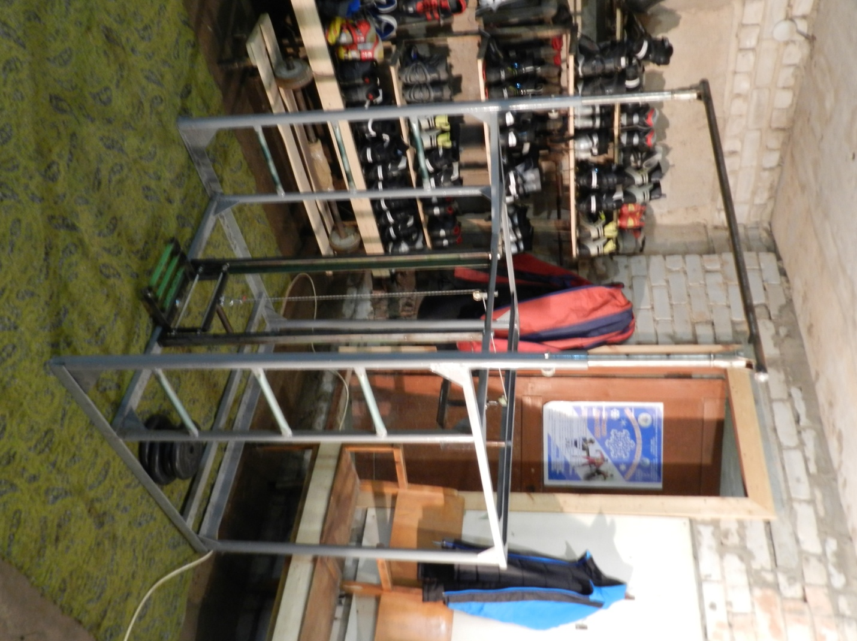

**Основание**

**Противовес**

**Блок**

**Стойка**

**Трос**

**Опорная платформа**

**Лестница**

Рис.1. Рабочая модель тренажёра

Общий размер тренажёра – 1620(2320)х1200х1200 мм. Высота перекладины регулируется: наименьшая высота 1620мм, наибольшая2320мм., с шагом 100 мм.

Сборка тренажёра производилась в следующем порядке:

1.Сварка основания из уголка;

2.Сварка верхней части рамы из уголка;

3.Изготовление стоек и основания перекладины;

4.Сборка рамы (для увеличения прочности конструкции в местах соединения стоек с основанием и верхней части рамы были приварены так называемые «косынки» - небольшие листы металла треугольной формы толщиной 2 мм.);

5.Изготовление и монтаж (сварка) перекладин лестницы;

6.Изготовление и монтаж направляющих противовеса и самого противовеса;

7.Изготовление и монтаж направляющих опорный платформы и самой платформы;

8.Монтаж блоков;

9.Покраска рамы;

10.Окончательная сборка.

Для выполнения подтягивания на тренажёре необходимо задать нужную нагрузку, путём навешивания блинов на противовес, установить перекладину на высоту, соответствующую росту занимающегося, взяться за перекладину, встать обеими ногами на опорную платформу для ног и выполнять подтягивания.

При выполнении подтягиваний в облечённом режиме опорная платформа движется вверх, помогая атлету прийти в крайнее верхнее положение.

Для выполнения подтягиваний в режиме сопротивления необходимо отсоединить трос, соединяющий опорную платформу с противовесом. Теперь опорная платформа сама выполняет роль груза. Опорная платформа соединена с поясом, который крепится на поясе спортсмена при помощи карабинов, капроновым фалом толщиной 5 мм.

При производстве любого материального объекта неизбежно возникают материальные затраты, себестоимость данного проекта составляет 4 733 рубля. Смета проекта изложена в приложении 3. В расчет не взята стоимость работы, так как вся работа по изготовлению тренажёра была выполнена самостоятельно.

Тренажёр на занятиях с экспериментальной группой использовался следующим образом:

На первых занятиях груз противовеса подбирался таким образом, чтобы обеспечить 6-8 подтягиваний в подходе. Вес противовеса оставался прежним до тех пор, пока спортсмен не доходил до отметки 12-14 подтягиваний в подходе. Далее груз на противовесе снова уменьшался, чтобы спортсмен мог выполнять не более 6-8 подтягиваний и т.д.

## 3.2. Результаты исследования и их обсуждение.

В данной главе представлены материалы педагогического эксперимента, которые позволяют объективно оценить правомерность выдвинутой гипотезы и определить возможность дальнейшего применения на практике тренажёрадля специальной силовой подготовки полиатлонистов.

Измерение уровня физической подготовленности детей контрольной и экспериментальной групп было проведено в начале и в конце педагогического эксперимента. Анализу подвергся уровень развития специальных физических качеств, необходимых для выполнения соревновательного упражнения в силовой гимнастике.

Для проверки эффективности применения разработанного нами тренажёра необходимо выявить изменения внутригрупповых показателей физической подготовленности. А также их различия по уровню в экспериментальной и контрольной группах в начале и в конце эксперимента (межгрупповые различия).

Анализ исходных данных показал, что статистически значимых различий между контрольной и экспериментальной группами в начале эксперимента не выявлено (Р>0,05). Это указывает на относительную однородность групп в начале педагогического эксперимента (таблица 1).

***Таблица 1.***

**Сравнение показателей контрольных испытаний физической подготовленности контрольной и экспериментальной групп в начале эксперимента.**

n=9

|  |  |  |  |  |  |  |  |  |
| --- | --- | --- | --- | --- | --- | --- | --- | --- |
| Тесты | Эксперименталь-  ная группа | | | Контрольная  группа | | | t  (t табл.  =2,12) | p |
| Х1 | δ1 | m1 | Х2 | δ2 | m2 |
| Сгибание разгибание рук в упоре лёжа  (кол-во раз) | 19,7 | 8,75 | 3,10 | 19,3 | 6,06 | 2,14 | 0,1 | > 0,05 |
| Подтягивание  (кол-во раз) | 8 | 5,05 | 1,79 | 8 | 2,02 | 0,71 | 0,29 | >0,05 |
| Вис на согнутых руках (сек.) | 21,6 | 6,06 | 2,14 | 22,1 | 3,7 | 2,14 | 0,2 | > 0,05 |
| Поднимание туловища из положения лёжа  (кол-во раз) | 20,2 | 2,35 | 0,83 | 21,2 | 1,68 | 0,59 | 0,99 | > 0,05 |

Сравнивая результаты тестовых заданий контрольной группы в начале и конце эксперимента, мы наблюдаем следующее (таблица 2) - изменения по тестовым заданиям носят достоверный характер (Р<0,05) в тестах сгибание и разгибание рук в упоре лёжа и в висе на согнутых руках, а в тестах подтягивание и поднимание туловища из положения лёжа не достоверный (Р>0,05).Это говорит о том, что результат считается недостоверным и разница между среднеарифметическими показателями в группе на разных контрольных этапах имеет случайный характер.

***Таблица 2.***

**Сравнение показателей контрольных испытаний физической подготовленности контрольной группы в начале и конце эксперимента.**

n=9

|  |  |  |  |  |  |  |  |  |
| --- | --- | --- | --- | --- | --- | --- | --- | --- |
| Тесты | Начало  эксперимента | | | Конец  эксперимента | | | t  (t табл.  =2,12) | p |
| Х1 | δ1 | m1 | Х2 | δ2 | m2 |
| Сгибание разгибание рук в упоре лёжа  (кол-во раз) | 19,3 | 6,06 | 2,14 | 25,8 | 3,36 | 1,19 | 2,66 | <005 |
| Подтягивание  (кол-во раз) | 8 | 2,02 | 0,71 | 9,2 | 3,36 | 1,19 | 0,86 | >0,05 |
| Вис на согнутых руках (сек.) | 22,1 | 3,7 | 1,31 | 28,1 | 3,03 | 1,07 | 3,57 | <005 |
| Поднимание туловища из положения лёжа  (кол-во раз) | 21,2 | 1,68 | 0,59 | 22,2 | 1,01 | 0,35 | 1,49 | > 0,05 |

При сравнении начальных и конечных показателей в экспериментальной группе мы наблюдаем значительный прирост уровня развития тестируемых физических качеств полиатлонистов, занимающихся с использованием разработанного нами тренажёра.

Сравнение результатов в начале и конце эксперимента в экспериментальной группе показало, что при числе степеней свободы ƒ=16 мы получили значение t < 0.05 по всем четырём испытаниям. Этот показатель считается достоверным. Итоги эксперимента представлены в таблице 3.

***Таблица 3.***

**Сравнение показателей контрольных испытаний физической подготовленности экспериментальной группы в начале и конце эксперимента.**

n=9

|  |  |  |  |  |  |  |  |  |
| --- | --- | --- | --- | --- | --- | --- | --- | --- |
| Тесты | Начало  эксперимента | | | Конец  эксперимента | | | t  (t табл.  =2,12) | p |
| Х1 | δ1 | m1 | Х2 | δ2 | m2 |
| Сгибание разгибание рук в упоре лёжа  (кол-во раз) | 19,7 | 8,75 | 3,10 | 32,7 | 5,72 | 2,02 | 3,51 | <005 |
| Подтягивание  (кол-во раз) | 8,7 | 5,05 | 1,79 | 14,6 | 4,37 | 1,54 | 2,5 | <005 |
| Вис на согнутых руках (сек.) | 21,6 | 6,06 | 2,14 | 41,3 | 5,38 | 1,9 | 6,8 | <005 |
| Поднимание туловища из положения лёжа  (кол-во раз) | 20,2 | 2,35 | 0,83 | 26 | 1,01 | 0,35 | 6,51 | <005 |

Межгрупповой анализ результатов тестовых заданий выявил статистически значимые различия с преимуществом детей экспериментальной группы (таблица 4).

Сравнение результатов в сгибании и разгибании рук в упоре лёжа показывает, что к концу эксперимента количество повторений в контрольной группе улучшилось на 6,5 раз, тогда как в экспериментальной на 13 раз. В обеих группах различия показателей на начало и конец эксперимента носят достоверный характер (Р<0,05), но межгрупповые различия в данном тесте свидетельствуют о преимуществе занятий с использованием тренажёра.

Анализ изменения в подтягивании показывает, что к концу эксперимента в контрольной группе показатель улучшился всего на 1,2 раза, тогда как в экспериментальной группе рост результатов составил 5,9 раз. Поэтому в контрольной группе изменение показателей тестового задания носят не достоверные различия (Р>0,05), тогда как в экспериментальной группе различия достоверны (Р<0,05). Межгрупповые различия (таблица 4) в данном тесте также свидетельствуют в пользу занятий с использованием тренажёрного устройства.

***Таблица 4.***

**Сравнение показателей контрольных испытаний физической подготовленности контрольной и экспериментальной групп в**

**конце эксперимента.**

n=9

|  |  |  |  |  |  |  |  |  |
| --- | --- | --- | --- | --- | --- | --- | --- | --- |
| Тесты | Эксперименталь-  ная группа | | | Контрольная  группа | | | t  (t табл.  =2,12) | p |
| Х1 | δ1 | m1 | Х2 | δ2 | m2 |
| Сгибание разгибание рук в упоре лёжа  (кол-во раз) | 32,7 | 5,72 | 2,02 | 25,8 | 3,36 | 1,19 | 3 | <005 |
| Подтягивание  (кол-во раз) | 14,6 | 4,37 | 1,54 | 9,2 | 3,36 | 1,19 | 2,78 | <005 |
| Вис на согнутых руках (сек.) | 41,3 | 5,38 | 1,9 | 28,1 | 3,03 | 1,07 | 6,53 | <005 |
| Поднимание туловища из положения лёжа  (кол-во раз) | 26 | 1,01 | 0,35 | 22,2 | 1,01 | 0,35 | 6,66 | <005 |

Изменение показателей в висе на согнутых руках между первым и вторым тестированием в контрольной группе составило 6 секунд, различия достоверны(Р<0,05). В экспериментальной группе различия также достоверны (Р<0,05), но показатели значительно выше – 19,7 секунд. (tрасч=6,53, а это больше tтабл=2,12. Различие достоверно Р<0,05).

Анализ изменения показателей в поднимании туловища из положения лёжа (таблицы 2,3), показывает, что к концу эксперимента количество подниманий в контрольной группе увеличилось только на 1 раз, что свидетельствует о недостоверных различиях (Р>0,05). В экспериментальной группе количество подниманий увеличилось на 5,8 раз, следовательно, и результат достоверный (Р<0,05).Межгрупповые различия в данном тесте опять - же, свидетельствуют о преимуществе занятий с использованием тренажёра.

Различия по всем четырём тестам достоверны (Р<0,05). Это говорит с том, что применяя в тренировочном процессе, разработанный нами тренажёр, можно эффективно повысить результаты полиатлонистов в силовой подготовке.

Представим изменения показателей физической подготовленности в диаграммах.

Рис.1.Сгибание и разгибание рук в упоре лёжа.

Рис.2.Подтягивание.

Рис.3. Вис на согнутых руках (секунды).

Рис.4. Поднимание туловища из положения лёжа за 30 секунд

(кол-во раз).

Рис.5. Процентное изменение показателей физической подготовленности.

За весь период эксперимента по всем контрольным показателям полиатлонисты экспериментальной группы, имея практически одинаковый исходный уровень подготовленности с полиатлонистами контрольной группы, к концу эксперимента значительно увеличили своё преимущество.

Таким образом, применение упражнений с использованием разработанного нами тренажёра оказывает более положительное влияние на уровень развития силовых способностей, чем занятия по традиционной программе. Данные математической статистики, полученные в результате эксперимента, свидетельствуют о целесообразности использования, разработанного нами тренажёра в процессе силовой подготовки полиатлонистов.

## ВЫВОДЫ

1. По данным литературных источников было выявлено, что использование тренажёров в полиатлоне, в частности, зимнем троеборье носит разнообразный характер. Шире всего тренажёры используются в лыжной подготовке. Достаточно широкое применение на всех этапах имеют и современные стрелковые тренажёры. Изучив научно-методическую литературу мы пришли к выводу, что проблема применения тренировочных устройств для специальной силовой подготовки полиатлонистов освещена не так широко. Кроме того не было найдено описания специального тренажёра изготовленного промышленным способом. Эта проблема натолкнула нас на попытку создания тренажёра для специальной силовой подготовки полиатлонистов в подтягивании на перекладине.

2. В процессе подготовки и проведения эксперимента нами была разработана принципиальная схема будущего тренажёра. На основе этой схемы была создана экспериментальная рабочая модель тренажёра. Эта модель тренажёра использовалась на тренировочных занятиях с экспериментальной группой. Разработаны и опробованы некоторые варианты использования тренажёра на занятиях по силовой подготовке с мальчиками 10-11 лет.

3. Эффективность применения, разработанного нами тренажёра, для специальной силовой подготовки полиатлонистов подтверждается следующими показателями, полученными в ходе педагогического эксперимента:

* прирост показателей в тесте сгибание и разгибание рук в упоре лёжа в экспериментальной группе составил 40%, в контрольной – 26% (Р<0,05).;
* прирост показателей подтягиваний в экспериментальной группе составил 41%, в контрольной – 14% (Р<0,05).;
* прирост показателей в висе на согнутых руках в экспериментальной группе составил 48%, в контрольной – 22% (Р<0,05)..
* прирост показателей в тесте поднимание туловища из положения лёжа за 30 секунд в экспериментальной группе составил 23%, в контрольной – 5% (Р<0,05)..

Анализ межгрупповых различий показал, что дети экспериментальной группы, занимавшиеся с использованием нового тренажёра, существенно превзошли своих сверстников из контрольной группы, занимавшихся по общепринятой программе.

Кроме этого косвенным подтверждением эффективности применения разработанного нами тренажёра являются результаты участия детей в соревнованиях различных уровней. Патрин Андрей в сезоне 2012-2013 года стал чемпионом области в своей возрастной группе, представлял Кировскую область на Всероссийском первенстве по полиатлону, где занял 4 место. 3 спортсмена экспериментальной группы выполнили нормативы первого взрослого разряда по полиатлону, 4 – второго взрослого, а 2 – третьего взрослого разрядов.

# ПРАКТИЧЕСКИЕ РЕКОМЕНДАЦИИ.

1. При практическом применении разработанной модели тренажёра необходимо в обязательном порядке руководствоваться основами теории и методики обучения двигательным действиям, а также теоретико-практическими основами развития физических качеств.
2. На начальном этапе подготовки тренажёр рекомендуется применять в облегчающем режиме.
3. Для занятий с учащимися с высоким уровнем специальной силовой подготовки тренажёр рекомендуется применять в режиме сопротивления.
4. Тренажёр в облегчающем режиме рекомендуется использовать спортсменам с высоким уровнем подготовленности для увеличения продолжительности виса.
5. При работе на тренажёре требуется неукоснительно соблюдать нормы и правила безопасности, предусмотренные для занятий в тренажёрных залах.
6. При выполнении подтягиваний в облегчающем режиме, во избежание травм не рекомендуется быстро убирать ноги с опорной платформы.
7. На всех этапах подготовки занятия на тренажёре рекомендуется проводить в комплексе с другими средствами и методами специальной силовой подготовки полиатлонистов.

**СПИСОК ЛИТЕРАТУРЫ.**

1.Бутин, И.М.Лыжный спорт [Текст]: Учеб.пособие для студ. высш. пед. учеб. заведений. - М.: Издательский центр «Академия», 2000. - 368 с.

2. Вайнштейн, Л.М. Основы стрелкового спорта [Текст] / Л.М. Вайнштейн. - М.: Физкультура и спорт, - 1960. - 230 с.

3. Володина, И.С. Методические особенности использования тренажера "СКАТТ" при совершенствовании техники стрельбы из пневматической винтовки [Текст]: учеб.-метод. пособие / И.С. Володина, А.В. Пугачев. - Воронеж: Исток, 2003. - 25 с.

4. Жалей, А.А. Развитие силовой выносливости в зависимости отрежима интенсивности нагрузки [Текст] // Теория и практика физическойкультуры. - 1965. - № 3. - С. 57-59.

5. Железняк, Ю.Д.Основы научно-методической деятельности в физической культуре и спорте [Текст] /Железняк Ю.Д., Петров П.К. учеб.пособие для студ. высш. учеб. заведений.- М.: Изд. центр «Академия», 2001.- 264с.

6.Кожуркин, А.Н. Методтренировкивподтягивании на перекладине со сбалансированным распределением отягощений[Текст]: «Полиатлон» №3, сентябрь 1996., с.43-51.

7. Кожуркин, А.Н. - Теория и методика подтягиваний на перекладине [Текст] [2009, PDF, RUS] .

8. Лях, В.И. Физическая культура: 5-9 кл.: тестовый контроль [Текст]:пособие для учителя/ В.И. Лях.-М.: Просвещение,2007.-144с.

9. Международные правила соревнований по полиатлону, 2010.

10. Министерство обороны СССР. Руководство по учебным стрелковым приборам и наглядным пособиям. Москва военное издательство, 1986.

11. Мулик, В.В. Система многолетнего спортивного совершенствования в усложненных условиях сопряжения основных сторон подготовленности спортсменов (на материале лыжного спорта).[Текст] - Дис. … д-ра наук физ. и спорта. - К., 2002. - 515 с.

12. Палехова, Е.С. Новые понятия и термины в современном стрелковом спорте [Текст] / Е.С. Палехова, О.В. Железнов // Годы 2006-2007: научный альманах МГАФК. - Малаховка, 2007. - Т. 8. - С. 153-164.

13. Палехова, Е. С. Массогабаритные тренажеры спортивного оружия как средство оптимизации тренировочного процесса без патрона для спортсменов высокой квалификации [Текст] / Е. С. Палехова, В.Д. Калинин, Е.С. Терешкова: научный альманах МГАФК. - Малаховка, 2008. - Т. 9. - С. 34-43.

14. Погадаев, Г.И. Настольная книга учителя физической культуры [Текст] /Под ред. проф. Л.Б. Кофмана; Авт.-сост. Г.И. Погадаев; Предисл. В.В. Кузина, Н.Д. Никандрова. – М.: Физкультура и спорт, 1998. - 496 с., ил.

15. Поляков, М.И. Стрельба влет [Текст]: учебно-метод. пособ. по стендовой стрельбе / М.И. Поляков. - М.: Воениздат, 1973. - 232 с.: ил.

16. Полиатлон [Текст]: Научно-методический журнал. - 1995. - No 1. - 36 с.

17. Раменская, Т. И. Лыжный спорт [Текст]: учеб.пособие для самост. работы студентов вузов физ. культ. / Т. И. Раменская, А. Г. Баталов. – М. : Физическая культура, 2005.

18. Савин, М. Н.Технические средства обучения при стрельбе из стрелкового оружия. [Текст]/Савин М. Н., Пастушков А. В.Журнал Ученые записки университета имени П.Ф. Лесгафта. № 3, 2007, С:54-57.

19.Спортивная стрельба [Текст]: учеб.для ин-тов физ. культ./Под общ. Ред. А.Я. Корха. – М.: Физкультура и спорт, 1987. – 255 с., ил.

20. Спортивный вестник. [Текст] - М.-Петрозаводск: Международная ассоциация полиатлона, 2000. - 58 с.

21. Судаков, К. В. Динамические стереотипы, или Информационные отпечатки действительности.[Текст] - М.: ПЕР СЭ, 2002

22. Тренажёрные системы в адаптивной физической культуре [Текст]: Методическое пособие - М, 2009. – 151с.

23. Холодов, Ж.К. Теория и методика физического воспитания и спорта[Текст]/Холодов Ж.К., Кузнецов B.C: Учеб. пособие для студ. высш. учеб.заведений. -6-е изд.,исир.идоп. -М.: Издательский центр «Академия», 2008. - 480 с.

24. Чемпионат России по летнемуполиатлону. Информационно-спортивный бюллетень.23-26 августа - [Текст] // Чебоксары: Всероссийская Федерация Полиатлона, 1997. - 6 5 с.

25. Юрьев, А.А. Спортивная стрельба [Текст] / А.А. Юрьев. - М.: Физкультура и спорт, 1962. - С. 544.

26. Юшкевич, Т.П. Тренажеры в спорте. [Текст]/Юшкевич, Т.П [и др.]. –М.: Физкультура и спорт, 1989. - 320 с., ил.

27. http://www.who.int

28. http://zapravdu.ru/content/view/136/36/

29.<http://www.classes.ru>

30. <http://polyathlon.narod.ru/index.files/Page734.htm>

31. http://www.polyathlon.ru/

**Приложение 1.**

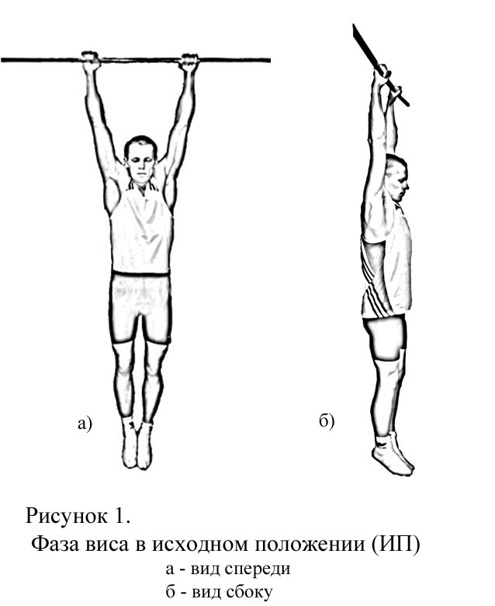

Рис.1

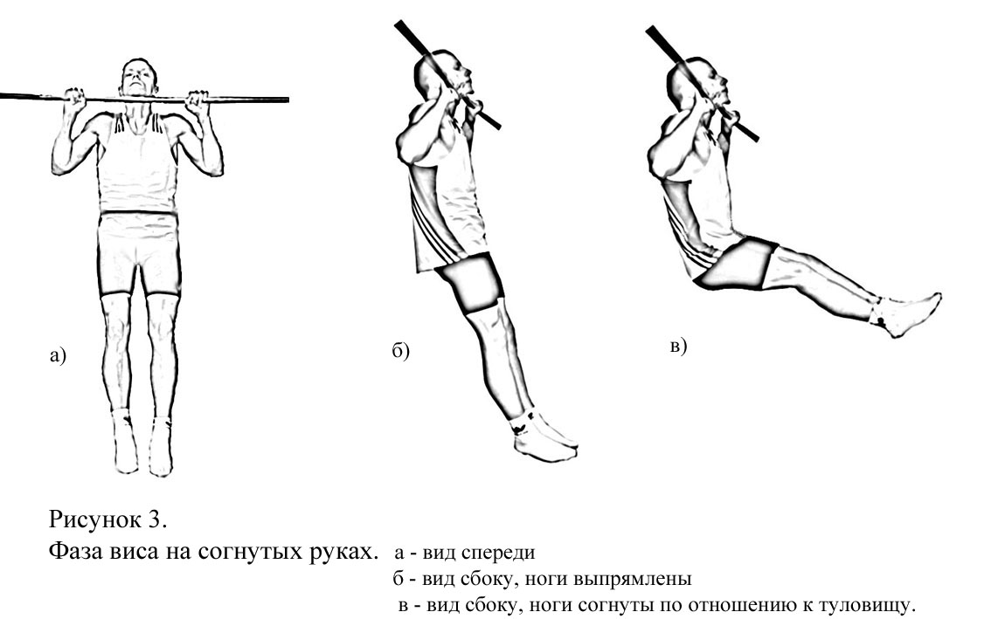

Рис.2.

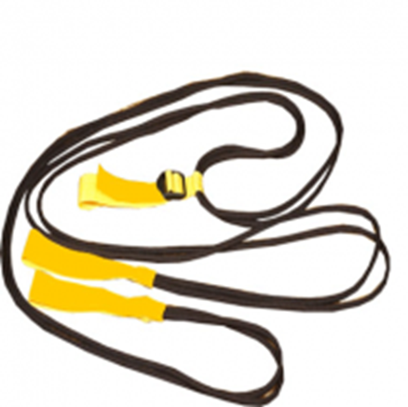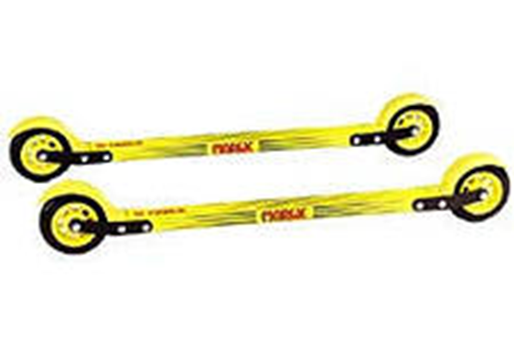

Рис. 3 Рис. 4

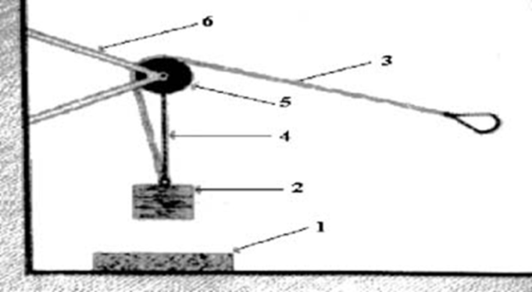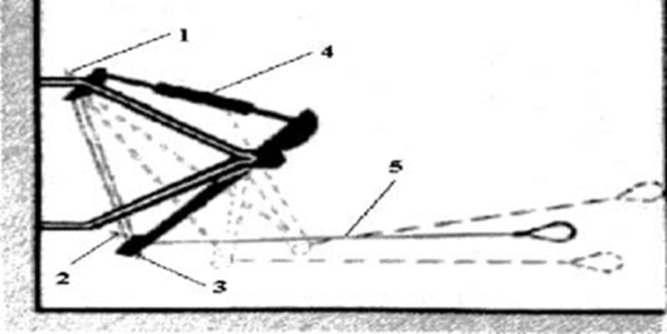

Рис. 5 Рис. 6

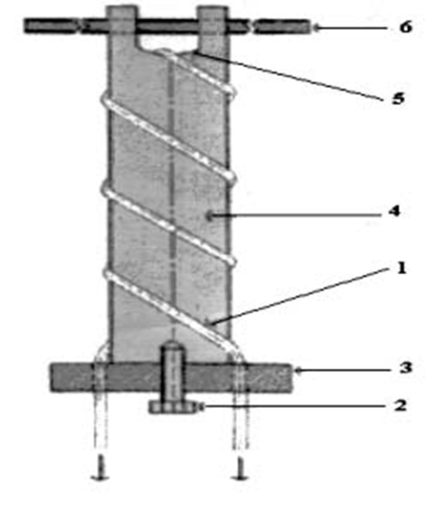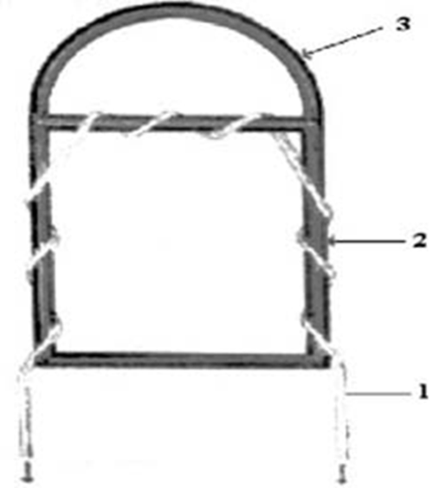

Рис. 7

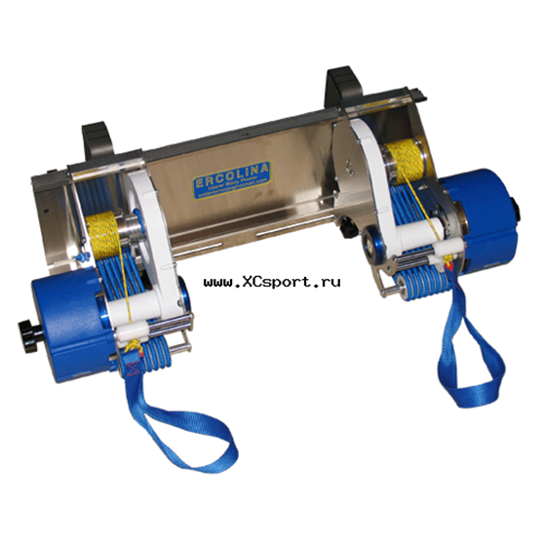

Рис. 8

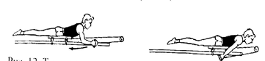

Рис. 9

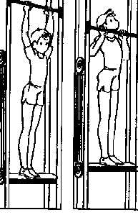

Рис. 10 Рис. 11

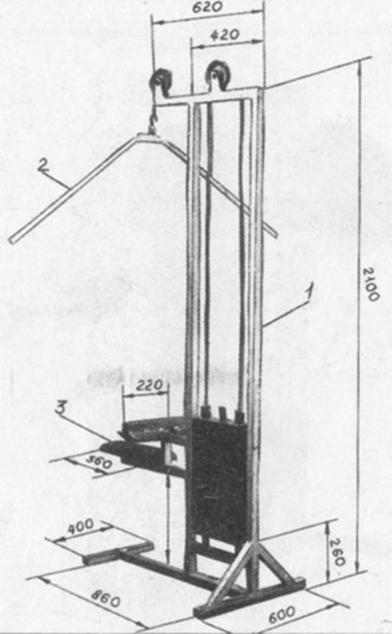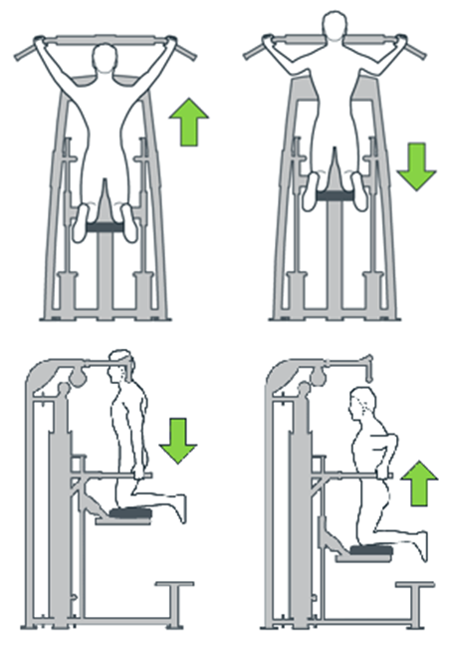

Рис.12 Рис.13

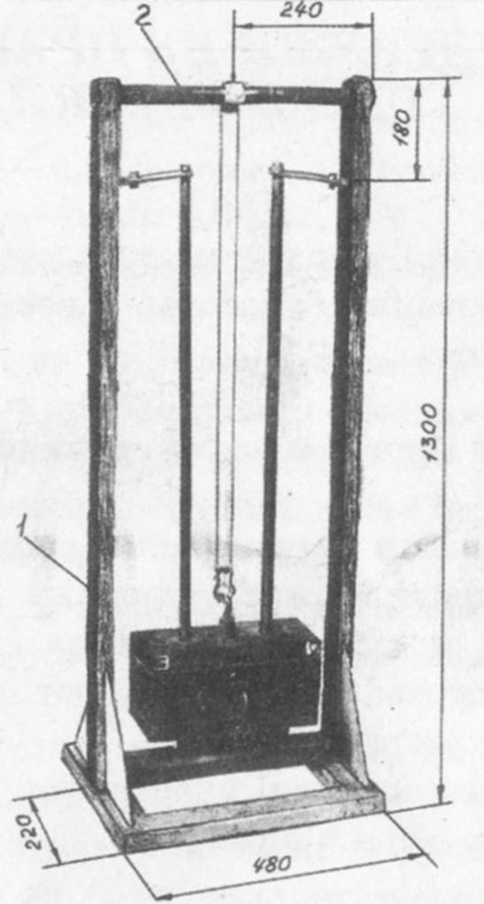

Рис.14

**Приложение 2**

**Результаты испытаний в контрольной группе**

**в начале эксперимента.**

|  |  |  |  |  |
| --- | --- | --- | --- | --- |
|  | Сгибание  и разгибание рук  в упоре  лёжа  (раз) | Подтягивание  (раз) | Вис на согнутых руках  (сек) | Поднимание туловища  из положения  лёжа  (раз) |
| 1.Володин Д | 30 | 12 | 25 | 22 |
| 2.Целищев К | 20 | 7 | 21 | 21 |
| 3.Шабардин М | 23 | 10 | 30 | 24 |
| 4.Вачевских К | 24 | 6 | 22 | 23 |
| 5.Крысов Д | 15 | 6 | 23 | 20 |
| 6.Кокорин В | 15 | 7 | 21 | 21 |
| 7.Максимов | 12 | 10 | 19 | 21 |
| 8.Суслов Н | 12 | 8 | 19 | 19 |
| 9.Крысов Е | 23 | 6 | 19 | 20 |
| ∑ | 174 | 72 | 199 | 191 |

**Результаты испытаний в экспериментальной группе**

**в начале эксперимента.**

|  |  |  |  |  |
| --- | --- | --- | --- | --- |
|  | Сгибание  и разгибание рук  в упоре  лёжа  (раз) | Подтягивание  (раз) | Вис на согнутых руках  (сек) | Поднимание туловища  из положения  лёжа  (раз) |
| 1.Патрин А | 38 | 21 | 30 | 25 |
| 2.Краев Д | 20 | 9 | 28 | 19 |
| 3.Уваров О | 20 | 6 | 22 | 18 |
| 4.Ампилов П | 14 | 9 | 19 | 20 |
| 5. Исупов С | 15 | 8 | 12 | 19 |
| 6.Селезенев А | 15 | 6 | 18 | 22 |
| 7.Хорошанин К | 22 | 7 | 20 | 20 |
| 8.Кокин Д | 22 | 6 | 24 | 21 |
| 9.Сайко В | 12 | 7 | 22 | 18 |
| ∑ | 178 | 79 | 195 | 182 |

**Результаты испытаний в контрольной группе**

**в конце эксперимента.**

|  |  |  |  |  |
| --- | --- | --- | --- | --- |
|  | Сгибание  и разгибание рук  в упоре  лёжа  (раз) | Подтягивание  (раз) | Вис на согнутых руках  (сек) | Поднимание туловища  из положения  лёжа  (раз) |
| 1.Володин Д | 34 | 17 | 31 | 23 |
| 2.Целищев К | 24 | 8 | 26 | 22 |
| 3.Шабардин М | 24 | 10 | 34 | 24 |
| 4.Вачевских К | 26 | 7 | 27 | 24 |
| 5.Крысов Д | 24 | 7 | 28 | 21 |
| 6.Кокорин В | 24 | 7 | 25 | 22 |
| 7.Максимов | 24 | 12 | 27 | 22 |
| 8.Суслов Н | 24 | 8 | 27 | 21 |
| 9.Крысов Е | 29 | 7 | 28 | 21 |
| ∑ | 233 | 83 | 253 | 200 |

**Результаты испытаний в экспериментальной группе**

**в конце эксперимента.**

|  |  |  |  |  |
| --- | --- | --- | --- | --- |
|  | Сгибание  и разгибание рук  в упоре  лёжа  (раз) | Подтягивание  (раз) | Вис на согнутых руках  (сек) | Поднимание туловища  из положения  лёжа  (раз) |
| 1.Патрин А | 47 | 25 | 51 | 28 |
| 2.Краев Д | 28 | 19 | 44 | 26 |
| 3.Уваров О | 33 | 15 | 40 | 25 |
| 4.Ампилов П | 32 | 12 | 35 | 26 |
| 5. Исупов С | 31 | 12 | 35 | 26 |
| 6.Селезенев А | 30 | 13 | 36 | 27 |
| 7.Хорошанин К | 32 | 12 | 40 | 26 |
| 8.Кокин Д | 32 | 12 | 45 | 25 |
| 9.Сайко В | 30 | 12 | 46 | 25 |
| ∑ | 295 | 132 | 372 | 234 |

**Приложение 3**

**Смета использованных материалов при изготовлении тренажёра.**

|  |  |  |  |  |  |  |
| --- | --- | --- | --- | --- | --- | --- |
|  | материал | ед. изм. | цена | кол-во | сумма | примечания |
| 1. | труба d-50 | метр | 189 руб | 5,4 м | 1020,6 руб |  |
| 2. | труба d-32 | метр | 119 руб | 2,4 м | 285,6 руб |  |
| 3. | труба d-22 | метр | 65 руб | 6,6 м | 429 руб |  |
| 4. | уголок 50х50х4 | метр | 98 руб | 3,6 м | 352,8 руб |  |
| 5. | уголок 35х35х4 | метр | 70 руб | 16 м | 1120руб |  |
| 6. | перекладина со стойками |  |  |  | 0 | приобретена при ремонте зала ДЮСШ |
| 7. | шпилька d - 8 | метр | 75 руб | 4 м | 300 руб |  |
| 8. | шпилька d -12 | метр | 115 руб | 1 м | 115 руб |  |
| 8. | латунные блоки | шт. | 200 руб | 2 шт. | 400 руб |  |
| 9. | диск отрезной d-115 | шт. | 13 руб | 15 шт. | 195 руб |  |
| 10. | диск отрезной d-150 | шт. | 15 руб | 3 шт. | 45 руб |  |
| 11. | электроды | кг. | 150 руб | 2 кг. | 300 руб |  |
| 12. | краска | кг. | 50 руб | 0,2 кг. | 10 руб |  |
| 13 | подшипник | шт. | 40 руб | 4 шт. | 160 руб |  |
| Итого: | | | | | 4 733руб |